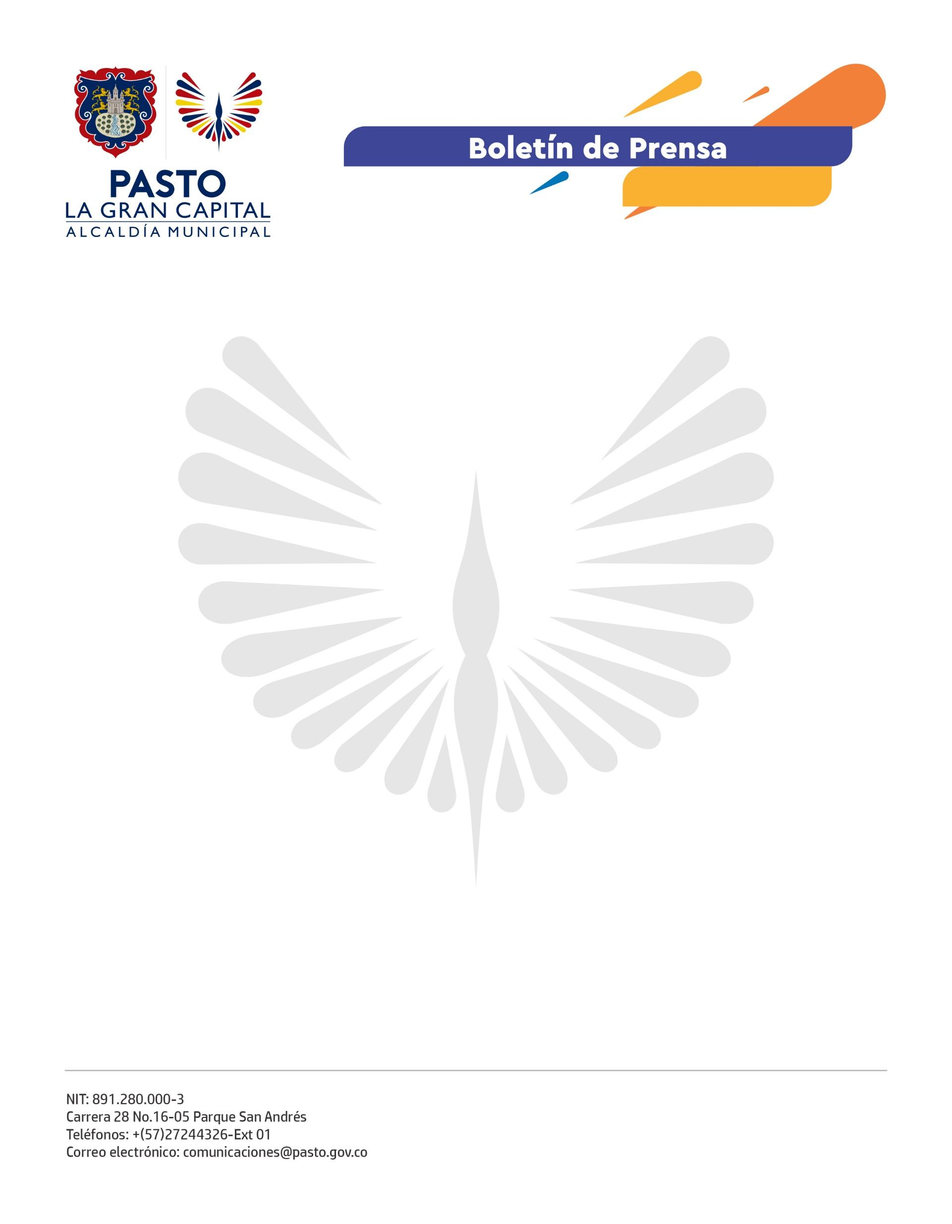
No. 296
18 de mayo de 2022

ALCALDE GERMÁN CHAMORRO DE LA ROSA IMPULSA LA REACTIVACIÓN ECONÓMICA Y EL EMPODERAMIENTO POLÍTICO, SOCIAL Y ECONÓMICO DE LAS MUJERES DEL MUNICIPIO DE PASTO

Con apoyo de ONU Mujeres Colombia, la Alcaldía de Pasto lanzó una convocatoria para fortalecer las capacidades económicas y productivas de organizaciones sociales y emprendimientos unipersonales y asociativos de mujeres.

“Es un proyecto muy importante para las mujeres, con recursos históricos, queremos que La Gran Capital sea ejemplo a nivel nacional en brindar oportunidades a las mujeres, contribuir a su reactivación económica y apoyar también a las organizaciones sociales de mujeres en Pasto. Articularse y generar alianzas permite potenciar más el empoderamiento de las mujeres”, aseguró el Alcalde Germán Chamorro de la Rosa.

Por su parte, la oficial de ONU Mujeres Nariño, Diana Carolina Hidalgo, explicó que esta es una iniciativa concreta de reactivación económica para las mujeres del Municipio de Pasto: “En alianza con la Secretaría de las Mujeres, Orientaciones Sexuales e Identidades de Género, buscamos beneficiar a cerca de 500 mujeres que pertenezcan a 50 organizaciones productivas y asociativas y 10 organizaciones que se dediquen a la incidencia social y política en asuntos de género”.

Los términos de referencia fueron avalados por las instancias de participación del municipio: Consejo Ciudadano de Mujeres, Mesa de Mujeres Rurales y Campesinas y una mujer representante de la población LBT y pueden ser consultados en la página web de la Corporación ASI (www.corporacionasi-org), socio implementador de la convocatoria.

Finalmente, la secretaria de las Mujeres, Orientaciones Sexuales e Identidades de Género, Elena Pantoja Guerrero, comentó que este proyecto pretende derrotar las barreras de género que no permiten fortalecer económica y políticamente a las mujeres.

“Una voluntad política que entienda que las mujeres hacemos parte fundamental del desarrollo de los territorios, como la del Alcalde Germán Chamorro de la Rosa, permitirá que estas estrategias sean sostenibles en el tiempo. Con muchos más recursos, manejados con transparencia, reactivamos económicamente a todas las mujeres que resultaron muy afectadas a causa de la pandemia por covid-19”, concluyó.

